Ατομική Εργασία στο μάθημα: «Αγωγή Υγείας» ΜΚ1110

Με θέμα:

«Σχεδιασμός Προγράμματος Αγωγής Υγείας»

**Σιμορέλη Ελπίδα**

**ΑΕΜ: 0712178**

**Διδάσκοντες Καθηγητές: Δρ. Ιωάννης Θεοδωράκης**

**Δρ. Αθανάσιος Κολοβελώνης**

**Ακαδημαϊκό Έτος 2015 -2016**

**ΣΕΦΑΑ ΠΑΝΕΠΙΣΤΗΜΙΟΥ ΘΕΣΣΑΛΙΑΣ**

**Υποβολή: 24 Ιανουαρίου, 2016**

**ΕΛΠΙΔΑ ΣΙΜΟΡΕΛΗ - ΑΕΜ: 0712178**

**ΠΡΟΓΡΑΜΜΑ ΑΓΩΓΗΣ ΓΙΑ ΜΙΑ ΥΓΙΕΙΝΗ ΚΑΙ ΣΩΣΤΗ ΔΙΑΤΡΟΦΗ ΣΕ ΠΑΙΔΙΑ Ε΄ ΚΑΙ ΣΤ΄ ΤΑΞΗΣ ΔΗΜΟΤΙΚΟΥ. «Είμαστε ότι τρώμε!»**

**ΣΚΟΠΟΣ ΚΑΙ ΕΠΙΜΕΡΟΥΣ ΣΤΟΧΟΙ ΤΟΥ ΠΡΟΓΡΑΜΜΑΤΟΣ**

Σκοπός του προγράμματος «Είμαστε ότι τρώμε!» είναι η αγωγή για μια υγιεινή διατροφή και η εκπαίδευση για ένα πρόγραμμα σωστής διατροφής σε παιδιά Ε΄ και Στ΄ τάξης του Δημοτικού.

Επιμέρους στόχοι του προγράμματος είναι οι μαθητές να μάθουν:

* τι είναι υγιεινή διατροφή πως το σώμα μας χρησιμοποιεί την τροφή
* τα οφέλη της υγιεινής διατροφής
* τις βλαβερές συνέπειες της ανθυγιεινής διατροφής
* να ακολουθούν έναν υγιεινό πρόγραμμα διατροφής

**ΤΕΚΜΗΡΙΩΣΗ ΤΟΥ ΠΡΟΓΡΑΜΜΑΤΟΣ**

Τις τελευταίες δεκαετίες παρατηρείται συνεχώς αύξηση του ποσοστού εμφάνισης διαφόρων χρόνιων παθήσεων σε παγκόσμιο επίπεδο και ιδιαίτερα στις δυτικές κοινωνίες. Σημαντικοί παράγοντες που οδηγούν στην αύξηση αυτή είναι μεταξύ άλλων ο σύγχρονος τρόπος ζωής, οι κακές διατροφικές συνήθειες και η έλλειψη φυσικής δραστηριότητας (Γεροδήμος Β. κ.α., 2013). Συγκεκριμένα, η απομάκρυνση από το πρότυπο μεσογειακής διατροφής, οδηγεί στη ραγδαία αύξηση της παχυσαρκίας (Γεροδήμος Β. κ.α., 2013). Έρευνες έχουν δείξει ότι τα τελευταία 30 χρόνια τα ποσοστά της παιδικής παχυσαρκίας έχουν υπερδιπλασιαστεί στις Η.Π.Α. (Vierregger A. et all, 2015), αλλά και η Ελλάδα δυστυχώς βρίσκεται υψηλά στη λίστα των χωρών που αντιμετωπίζουν αντίστοιχο πρόβλημα (Θεοδωράκης Ι., Χασάνδρα Μ., 2006). Γεγονός που κρούει ιδιαίτερα τον κώδωνα του κινδύνου, καθότι αυξάνονται οι πιθανότητες σε άτομα που έπασχαν από παιδική παχυσαρκία να εμφανίσουν διάφορες χρόνιες ασθένειες κατά την ενήλικη ζωή τους, όπως καρκίνο, καρδιοπάθειες, υπέρταση, διαβήτη και άσθμα (Θεοδωράκης Ι., Χασάνδρα Μ., 2006). Πρόσφατες έρευνες έδειξαν ότι ένα από τα βασικότερα αίτια νοσηρότητας και θνησιμότητας στους Έλληνες ενήλικες είναι οι καρδιαγγειακές παθήσεις. Έχει τεκμηριωθεί ότι υπάρχει άμεση σχέση μεταξύ της έκθεσης σε διάφορους παράγοντες κινδύνου, κατά την παιδική και εφηβική ηλικία και της προ-κλινικής αθηροσκλήρωσης στην ενήλικη ζωή. Επίσης ορισμένες συμπεριφορές, κυρίως διατροφικές και σωματικής δραστηριότητας που σχετίζονται με καρδιαγγειακά νοσήματα έχουν και αυτές τις ρίζες τους στην παιδική ηλικία (Kafatos I. et all, 2007).

Γι’ αυτούς και πολλούς άλλους λόγους, υπάρχει επιτακτική ανάγκη τα σχολεία να αναπτύξουν και να βελτιώσουν προγράμματα διατροφής και υγείας, έτσι ώστε να διδάξουν στα παιδιά από πολύ νωρίς τη σπουδαιότητα του να τρώνε υγιεινά και να είναι σωματικά δραστήρια, καθώς και να τα ενθαρρύνουν να υιοθετούν υγιεινές συνήθειες καθ’ όλη τη διάρκεια της ζωής τους (Vierregger A. et all, 2015). Οι διατροφικές συμπεριφορές επηρεάζονται μεταξύ άλλων από περιβαλλοντικούς παράγοντες, συμπεριλαμβανομένων των οικογενειών, κοινοτικών οργανισμών, παρόχων υγειονομικής περίθαλψης, επιχειρήσεων, κυβερνητικών οργανισμών, ΜΜΕ και των σχολείων (Vierregger A. et all, 2015). Οι σχολικές κοινότητες είναι προσοδοφόρες στο να ευδοκιμήσουν υγιεινές συνήθειες. Τα παιδιά που φοιτούν σε ένα υγιές περιβάλλον και λαμβάνουν σωστά μηνύματα, μπορούν στην συνέχεια να πάρουν συνειδητά υγιείς αποφάσεις, επηρεάζοντας τόσο τη δική τους ζωή όσο και τη ζωή των οικογενειών τους (SA Health, 2012). Συγκεκριμένα, σύμφωνα με τον FAO (Food and Agriculture Organization of the United Nation), το σχολείο :

* έρχεται σε επαφή για αρκετά χρόνια και σε συστηματική βάση με τα παιδιά
* εσωκλείει, στα πλαίσια της εκπαιδευτικής του υποχρέωσης και ευθύνης να οδηγήσει τα παιδιά στην ωρίμανση έτσι ώστε να βγουν άξιοι πολίτες στην κοινωνία, και την ευθύνη για διατροφική εκπαίδευση
* διαθέτει εξειδικευμένο προσωπικό για να διδάξει και καθοδηγήσει
* έχει πρόσβαση σε ηλικίες κατά τις οποίες διαμορφώνονται οι διατροφικές συνήθειες και συμπεριφορές
* παρέχει ευκαιρίες, εντός της σχολικής κοινότητας, για εξάσκηση της υγιεινής διατροφής, εφαρμογή προγραμμάτων διατροφής, θέσπιση πρακτικών και πολιτικών που μπορούν να βελτιώσουν την υγεία και διατροφή π.χ. σχολική καντίνα, εγκαταστάσεις υγιεινής, πλύσιμο χεριών
* αποτελεί το κανάλι για τη συμμετοχή των οικογενειών και της κοινότητας στη διατροφική διαπαιδαγώγηση των παιδιών τους
* μπορεί να παρέχει εκτός της εκπαίδευσης, οικονομικά αποδοτικές παρεμβάσεις διατροφής

Τα Δημοτικά σχολεία είναι ιδιαίτερα κατάλληλα για εκπαίδευση σε θέματα διατροφής, καθότι απευθύνονται σε ηλικιακές κατηγορίες κατά τις οποίες τα παιδιά διαμορφώνονται ακόμη, προσεγγίζουν ένα μεγαλύτερο ποσοστό πληθυσμού και ιδιαίτερα των κοριτσιών, που τείνουν να εγκαταλείψουν νωρίς το σχολείο και επιπρόσθετα τα μαθήματα διατροφής είναι απλά, ποικίλα, ενδιαφέροντα και γίνονται εύκολα κατανοητά μέσω επιδείξεων, εικονογραφήσεων, παραδειγμάτων και πρακτικής εξάσκησης, μέθοδοι που είναι απολύτως φυσιολογικές για την πρωτοβάθμια εκπαίδευση (FAO, 2005). Στις μικρότερες ηλικίες η οικογένεια, οι δάσκαλοι και το σχολικό περιβάλλον ασκούν ακόμη μεγάλη επίδραση στα παιδιά και λειτουργούν ως πρότυπα.

Τα CDC (Centers for Disease Control and Prevention) συστήνουν ότι τα σχολεία πρέπει να εφαρμόσουν μεθόδους αγωγής υγείας παρέχοντας στους μαθητές γνώσεις, στάσεις, δεξιότητες και εμπειρίες που απαιτούνται για τη δια βίου υγιεινή διατροφή και σωματική άσκηση (Vierregger A. et all, 2015). Για να είναι επιτυχημένο ένα πρόγραμμα διατροφικής εκπαίδευσης και να επιδράσει ενδεχομένως στις στάσεις και συμπεριφορές των παιδιών, θα πρέπει να συνδυάζει την παροχή διατροφικών γνώσεων, αποτελεσματικές στρατηγικές και ένα σχέδιο αξιολόγησης (Vierregger A. et all, 2015). Θα πρέπει επίσης να ενσωματώνει την υγιεινή διατροφή σε όλη τη διδακτέα ύλη και να την εφαρμόζει σε όλη την σχολική κοινότητα, με διασκεδαστικό και δημιουργικό τρόπο, παρέχοντας βιωματικές εμπειρίες στα παιδιά για τη μετέπειτα πορεία της ζωής τους (SA Health, 2012).

**ΠΡΟΣΔΟΚΩΜΕΝΑ ΑΠΟΤΕΛΕΣΜΑΤΑ**

Μετά την εφαρμογή του προγράμματος οι μαθητές:

* θα γνωρίζουν τι είναι υγεία, υγιεινή διατροφή και ποια είναι τα απαραίτητα θρεπτικά συστατικά για τον ανθρώπινο οργανισμό
* θα ξεχωρίζουν την διαφορά ανάμεσα στο σωματικό βάρος και τη σωματική σύσταση
* θα έχουν κατανοήσει τη διαφορά μεταξύ ωφέλιμων και βλαβερών τροφών
* θα έχουν κατανοήσει τις συνέπειες των διατροφικών συνηθειών στην υγεία του ανθρώπου
* θα μπορούν να διαβάζουν και να αξιολογούν τις ετικέτες τροφίμων π.χ. ημερομηνία λήξης, θρεπτικά συστατικά, ενέργεια, θερμίδες κ.λ.π. ώστε να επιλέγουν τα καταλληλότερα προϊόντα για τη διατροφή και την υγεία τους
* θα μπορούν να σχεδιάζουν ένα πρόγραμμα διατροφής για τον εαυτό τους, θέτοντας συγκεκριμένους στόχους και βλέποντας την πορεία τους μέσα σε αυτό, με αυτο-παρακολούθηση και αυτο-έλεγχο
* θα έχουν μάθει για τα απαραίτητα γεύματα της ημέρας και τη σπουδαιότητά τους
* θα έχουν μάθει να παράγουν τα δικά τους βιολογικά προϊόντα
* θα έχουν μάθει να παρασκευάζουν υγιεινά γεύματα
* θα εκτιμήσουν ότι και το υγιεινό φαγητό μπορεί να είναι νόστιμο

**ΠΕΡΙΕΧΟΜΕΝΟ ΤΟΥ ΠΡΟΓΡΑΜΜΑΤΟΣ**

|  |  |
| --- | --- |
| **ΜΑΘΗΜΑ 1ο Αναλυτική περιγραφή** | |
| **Τάξη:** | Ε΄και Στ΄Δημοτικού |
| **Σκοπός:** | Τα παιδιά να ενημερωθούν και να κατανοήσουν   * τι είναι υγεία * τι είναι υγιεινή διατροφή * ποια είναι τα θρεπτικά συστατικά του οργανισμού * πως διαμορφώνεται η διατροφική πυραμίδα * ποιες είναι οι σημαντικές υγιεινές τροφές για τον οργανισμό μας * να αποκτήσουν σχετικές με τα ως άνω σημεία γνώσεις και να παρακινηθούν στο να επιλέγουν υγιεινές τροφές για τη διατροφή τους |
| **Μέσα και Μέθοδοι:** | Καρτέλες, φωτογραφίες και έντυπο υλικό, παρουσιάσεις Power Point, γνωστικά παιχνίδια (ερωτήσεις πολλαπλής επιλογής, σταυρόλεξο), ηλεκτρονικούς υπολογιστές και διαδίκτυο, διαδικτυακά παιχνίδια, διάλογος, συζήτηση, προβληματισμός, ενεργή συμμετοχή των μαθητών στο μάθημα. |

**ΑΝΑΛΥΤΙΚΗ ΠΕΡΙΓΡΑΦΗ ΜΑΘΗΜΑΤΟΣ 1ο**

**Υγεία και υγιεινή διατροφή**

[Μέσα από σύντομη παρουσίαση, συζήτηση, προβληματισμό και δράση του εκπαιδευτικού με τα παιδιά]

Τι πιστεύεις ότι είναι η υγεία; Που αναγνωρίζεις την υγεία βλέποντας τις παρακάτω εικόνες; Όταν σκέφτεσαι ένα υγιή ή άρρωστο παιδί τι σκέφτεσαι: καλή διάθεση, κούραση, ενέργεια, αδυναμία;

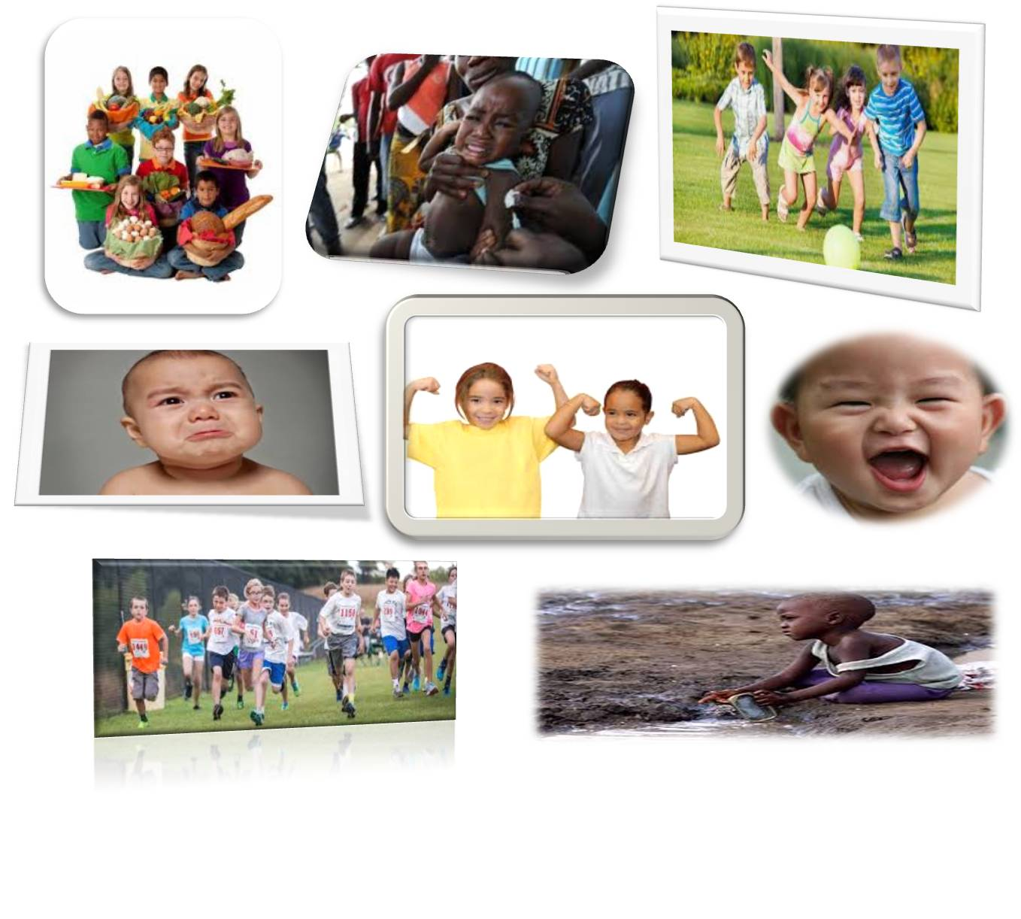

Προσπαθώντας να απαντήσεις «τι είναι η υγεία», μπορεί να σκέφτεσαι διάφορες σωματικές ενδείξεις π.χ. ουλές, τραυματισμούς ή και την παρουσία ή απουσία ασθενειών π.χ. «εγώ δεν πονάω, άρα πρέπει να είμαι υγιής». Ωστόσο υγεία είναι και το να αισθάνεται κάποιος χαρούμενος ή ευτυχισμένος, το να έχει καλές σχέσεις με τους συνανθρώπους του και να έχει έναν ποιοτικό τρόπο ζωής. Επομένως υγεία δεν είναι μόνο η απουσία ασθένειας ή αναπηρίας, αλλά η σωματική, ψυχική και κοινωνική ευεξία.

Τι σημαίνει τρώω υγιεινά; Θυμήσου και κατέγραψε στην καρτέλα τι έφαγες χθες; Κατάταξε, κατά τη γνώμη σου, το καθετί στη λίστα υγιεινές – ανθυγιεινές τροφές και προσπάθησε να αιτιολογήσεις με ειλικρίνεια γιατί έφαγες καθεμιά από αυτές τις τροφές π.χ. πεινούσα, γιατί μου άρεσε, γιατί δεν είχα κάτι άλλο να φάω, γιατί βιαζόμουν, από βαρεμάρα.

Υγιεινή διατροφή δεν είναι μόνο το τι τρώμε, αλλά είναι μία σειρά από συνήθειες και συμπεριφορές και τρόπος ζωής, της δικής μας και της οικογένειάς μας. Προσπάθησε την επόμενη φορά που θα φας να μην βιάζεσαι. Δείξε και μάθε στο μικρό σου αδερφάκι να πλένει τα χέρια πριν το φαγητό. Κάτσε μαζί με την οικογένειά σου στο τραπέζι και απόλαυσε το φαγητό σου. Μάσησε το φαγητό σου σωστά. Παρατήρησες τη διαφορά;

**Θρεπτικά συστατικά, διατροφική πυραμίδα και σημαντικές υγιεινές τροφές**

[Μέσα από παρουσίαση και γνωστικά παιχνίδια]

Παρουσίαση Power Point (υλικό από slideplayer.gr):

|  |  |
| --- | --- |
|  |  |
|  |  |
|  |  |

|  |  |
| --- | --- |
|  |  |
|  |  |
|  |  |

Ύστερα από αυτά που έμαθες σήμερα, προσπάθησε να απαντήσεις στα παρακάτω:

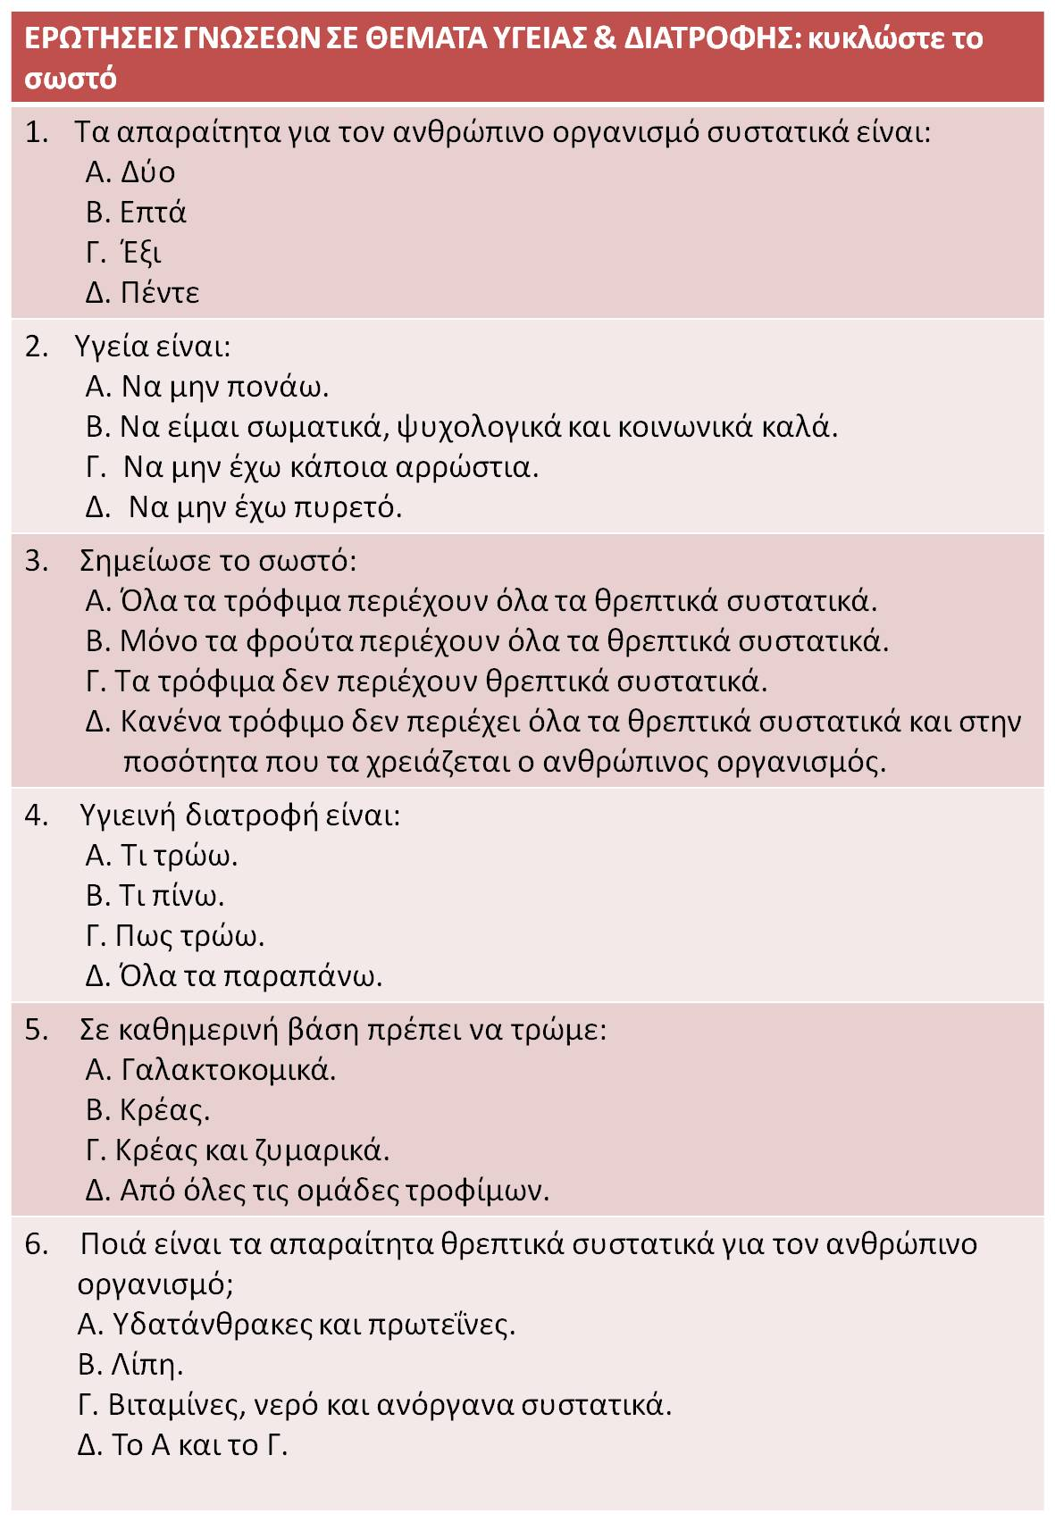

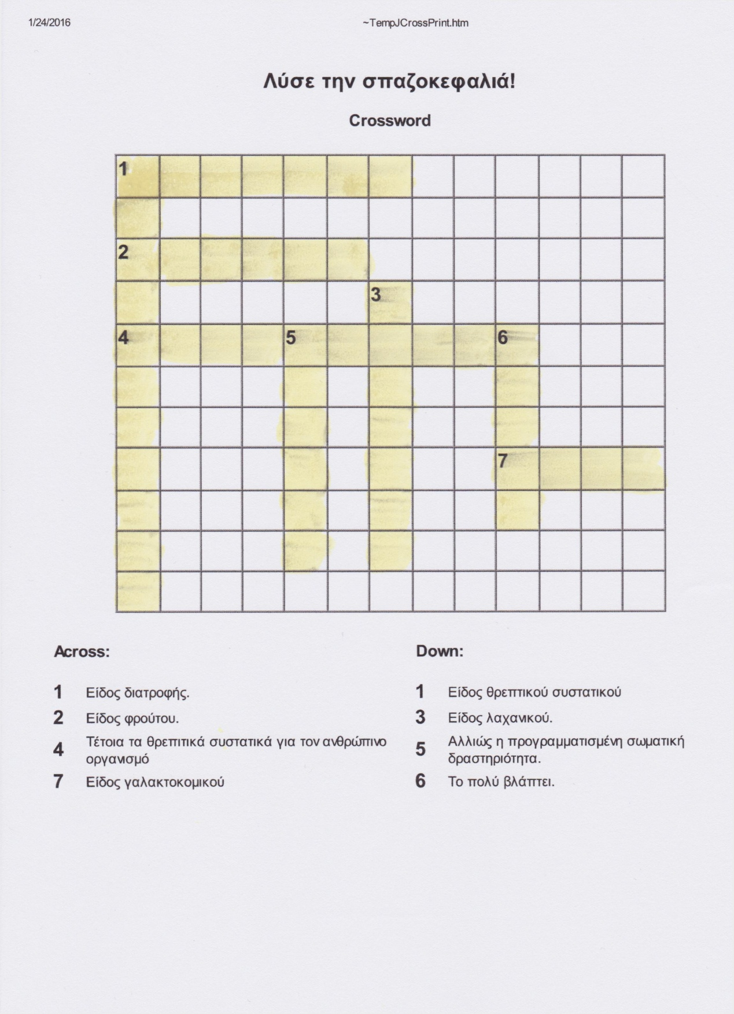

Έλεγξε αν απάντησες σωστά:

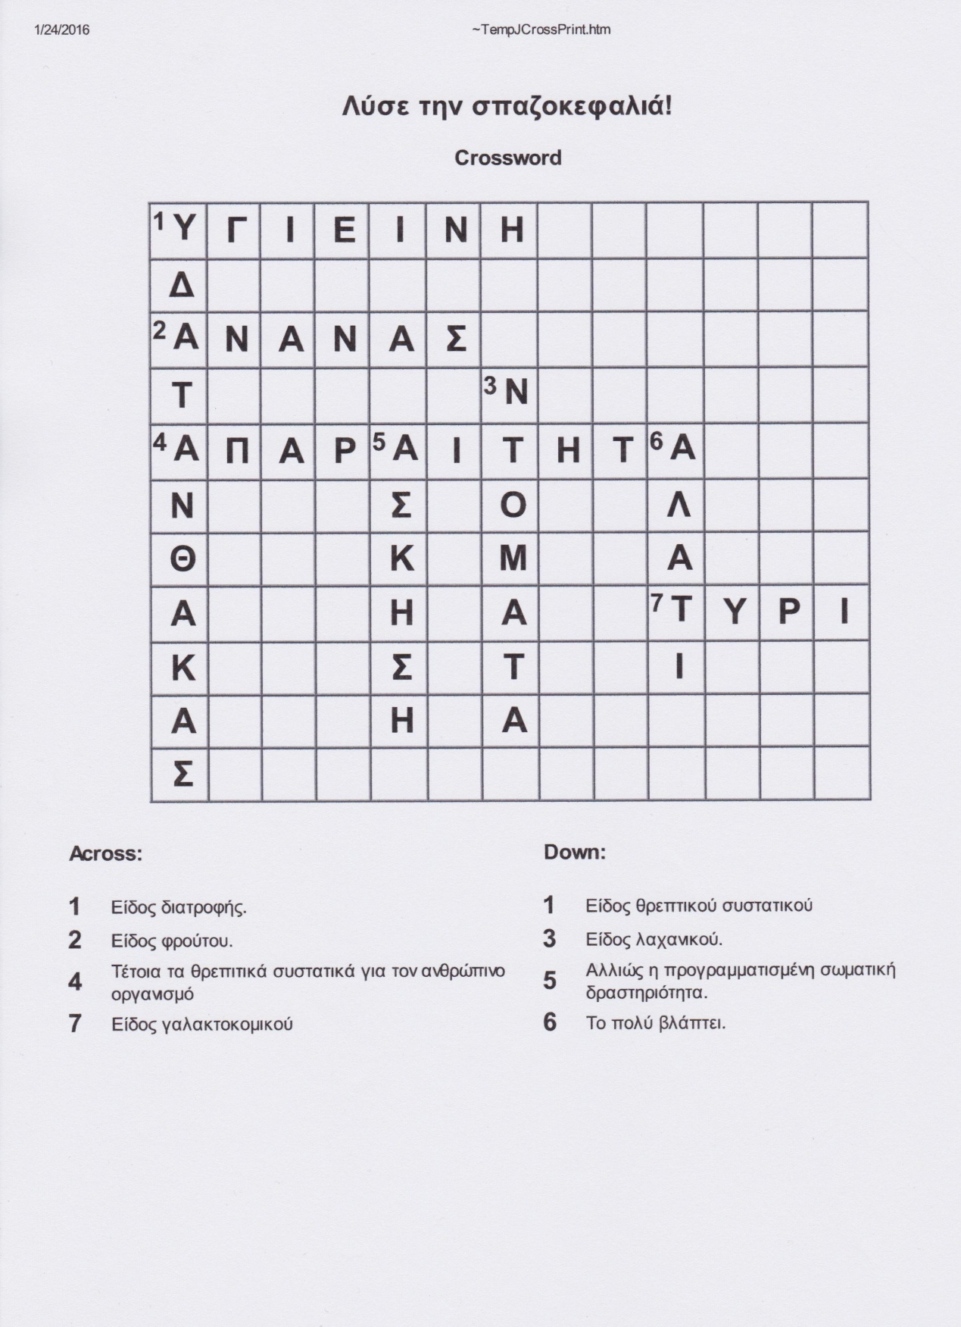

Παίζουμε διαδικτυακά “My Plate Mach Game”!

[http://www.healthyeating.org/Healthy-Kids/Kids-Games-Activities.aspx]

**Για την επόμενη φορά:**

* Προσπάθησε σύμφωνα με αυτά που έμαθες σήμερα να διορθώσεις τυχόν πράγματα στη διατροφή σου και τις διατροφικές σου συνήθειες και συμπεριφορές. Κατέγραψε για μία εβδομάδα επακριβώς τα γεύματα που τρως. Επίσης για κάθε γεύμα σημείωσε την ώρα, την διάρκεια, τι κάνεις πριν και μετά το γεύμα, το μέρος που παίρνεις το γεύμα. Την επόμενη φορά αντάλλαξε την καρτέλα σου, ανώνυμα, με τους συμμαθητές σου και κάντε σχετικές παρατηρήσεις και συζήτηση.

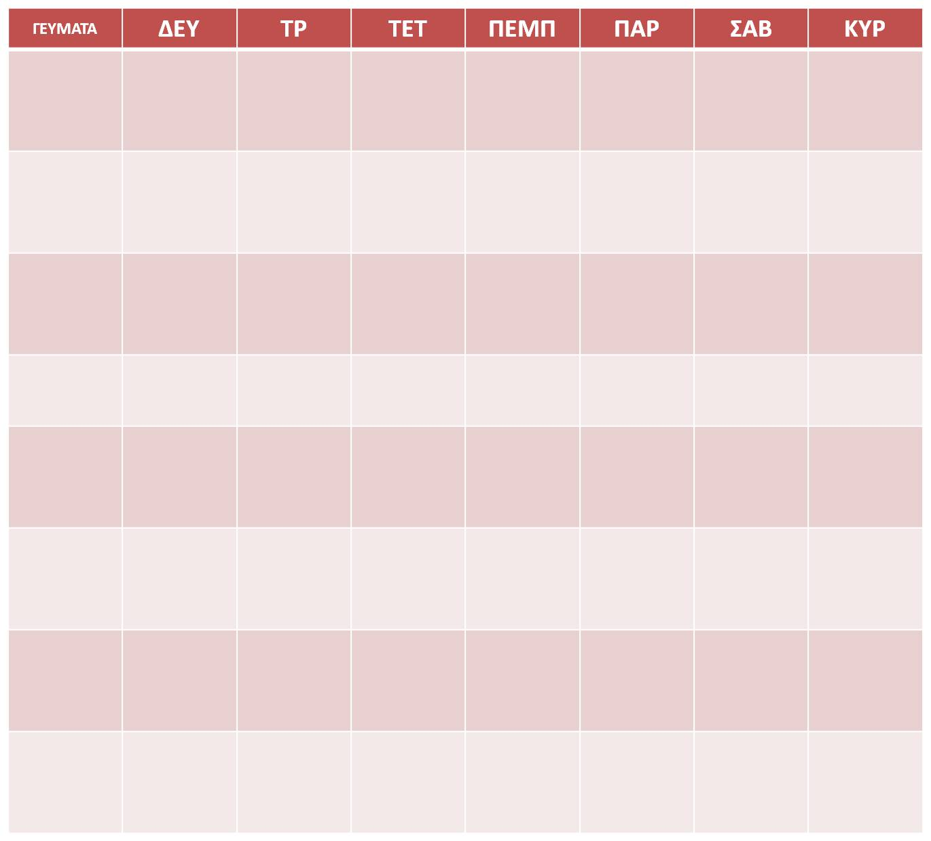

* Προσπάθησε να ετοιμάσεις ένα σταυρόλεξο με θέμα την υγεία και διατροφή για τους συμμαθητές σου. Την επόμενη φορά ανταλλάξτε σταυρόλεξα και προσπαθήστε να λύσετε όσα περισσότερα μπορείτε.

|  |  |
| --- | --- |
| **ΜΑΘΗΜΑ 2ο** | |
| **Τάξη:** | Ε΄και Στ΄Δημοτικού |
| **Σκοπός:** | Τα παιδιά να μάθουν και να κατανοήσουν   * πως χρησιμοποιεί το σώμα μας τις τροφές * τι είναι το σωματικό βάρος * τι είναι η σωματική σύσταση * τη διαφορά μεταξύ σωματικού βάρους και σωματικής σύστασης και πως τα υπολογίζουμε * τι είναι το ισοζύγιο θερμίδων * τι είναι ο βασικός μεταβολικός ρυθμός * ποια σημασία της διατροφής και σωματικής δραστηριότητας για την υγεία μας |
| **Μέσα και Μέθοδοι:** | Καρτέλες, φωτογραφίες και έντυπο υλικό, παρουσιάσεις Power Point, ζυγαριά, μεζούρα, ενεργή συμμετοχή των μαθητών στο μάθημα, πρακτική εφαρμογή σωματικών δραστηριοτήτων. |
| **Μία ενδεικτική δραστηριότητα:** | **Μαθαίνουμε το σωματικό βάρος και τη σωματική μας σύσταση!**  Τα παιδιά σε ομάδες και σε συνεργασία με τον εκπαιδευτή υπολογίζουν το σωματικό βάρος και τη σωματική τους σύσταση. Συγκρίνουν τους σωματότυπους και κατανοούν στην πράξη γιατί έχει μεγαλύτερη σπουδαιότητα η σύσταση του σώματος και όχι τόσο το σωματικό βάρος. |

|  |  |
| --- | --- |
| **ΜΑΘΗΜΑ 3ο** | |
| **Τάξη:** | Ε΄και Στ΄Δημοτικού |
| **Σκοπός:** | Τα παιδιά να κατανοήσουν και να αποκτήσουν εμπειρίες σχετικά   * με τις ωφέλιμες ή βλαβερές συνέπειες που έχουν οι διάφορες διατροφικές μας συνήθειες στην υγεία μας * πως να διαβάζουν τις ετικέτες των προϊόντων και πώς να ερμηνεύουν τα συστατικά, ώστε να επιλέγουν τα κατάλληλα * από που να αγοράζουν καλό φαγητό * πώς να συσκευάζουν μόνα τους σωστά τα τρόφιμα για τα γεύματά τους στο σχολείο |
| **Μέσα και Μέθοδοι:** | Καρτέλες, φωτογραφίες από ετικέτες προϊόντων και έντυπο υλικό, ενδεικτικές συσκευασίες τροφών, διάλογος, συνεργασία σε ομάδες και διαδραστική εφαρμογή για απόκτηση βιωματικών εμπειριών. |
| **Μία ενδεικτική δραστηριότητα:** | **Ελέγχουμε τα προϊόντα του κυλικείου μας και του σπιτιού μας!**  Τα παιδιά χωρίζονται σε ομάδες και αναλαμβάνουν δράση! Έχουν σαν αποστολή: να καταγράψουν και να αξιολογήσουν σε καρτέλες που τους έχουν δοθεί, τα προϊόντα του κυλικείου του σχολείου με βάσει τις ως τώρα αποκτηθέντες γνώσεις. Να προτείνουν τυχόν διορθωτικές κινήσεις και νέα προϊόντα που θα έπρεπε να υπάρχουν. Το ίδιο καλούνται να κάνουν και με τις βασικές τροφές που το κάθε παιδί καταναλώνει με την οικογένειά του. Στο τέλος συγκρίνουν τις δύο καρτέλες σχολικό κυλικείο – οικογενειακός κατάλογος, αξιολογούν, προτείνουν διορθωτικές κινήσεις και καταλήγουν σε συμπεράσματα. |

|  |  |
| --- | --- |
| **ΜΑΘΗΜΑ 4ο** | |
| **Τάξη:** | Ε΄και Στ΄Δημοτικού |
| **Σκοπός:** | Τα παιδιά να μάθουν   * ποια είναι τα απαραίτητα γεύματα της ημέρα και ποια η σπουδαιότητά τους * τι σημαίνει ένα καλό πρωινό * να μην παραλείπουν τα γεύματα * να φτιάχνουν το δικό τους πλάνο διατροφής, θέτοντας ρεαλιστικούς και συγκεκριμένους στόχους, αναπτύσσοντας την αυτο-παρακολούθηση και τον αυτο-έλεγχο |
| **Μέσα και Μέθοδοι:** | Καρτέλες και έντυπο υλικό, καθορισμός στόχων, αυτό-παρακολούθηση, αυτο-έλεγχος, δέσμευση, αυτο-αποτελεσματικότητα. |
| **Μία ενδεικτική δραστηριότητα:** | **Το πλάνο διατροφής μου!**  Κάθε παιδί καλείτε να αναλάβει την ευθύνη και να φτιάξει το προσωπικό του πλάνο διατροφής. Να θέσει στόχους και να εφαρμόσει το πρόγραμμα για ένα μήνα ελέγχοντας την πορεία του, εφαρμόζοντας και αναπτύσσοντας τις ως άνω μεθόδους |

|  |  |
| --- | --- |
| **ΜΑΘΗΜΑ 5ο** | |
| **Τάξη:** | Ε΄και Στ΄Δημοτικού |
| **Σκοπός:** | Τα παιδιά να αποκτήσουν βιωματικές εμπειρίες και να μάθουν   * τι είναι τα βιολογικά προϊόντα, πως τα διακρίνουμε και που μπορούμε να τα αγοράσουμε * να παράγουν τα δικά τους προϊόντα φτιάχνοντας και φροντίζοντας τον σχολικό λαχανόκηπο και τον κήπο στο μπαλκόνι του σπιτιού τους * τη διαδικασία καλλιέργειας και την αξία του να μην χρησιμοποιούμε βλαβερά φυτοφάρμακα |
| **Μέσα και Μέθοδοι:** | Καρτέλες και έντυπο υλικό, κηπευτικά προϊόντα π.χ. χώμα, γλάστρες, σπόρους, σκαλιστήρια, ποτιστήρια, πρακτική και βιωματική μέθοδος. |
| **Μία ενδεικτική δραστηριότητα:** | **Το πρώτο μου φασολάκι!**  Κάθε παιδί καλείτε να φυτέψει το δικό του φασολάκι. Καθότι είναι ένα όσπριο που αναπτύσσεται σχετικά γρήγορα, θα έχει την ευκαιρία να το φροντίζει, να παρακολουθεί την εξέλιξή του μέχρι να δει να βγαίνει το πρώτο φασολάκι. |

|  |  |
| --- | --- |
| **ΜΑΘΗΜΑ 6ο** | |
| **Τάξη:** | Ε΄και Στ΄Δημοτικού |
| **Σκοπός:** | Τα παιδιά   * να συμμετάσχουν σε μάθημα μαγειρικής με τους γονείς ή τους φίλους τους * να βιώσουν τον σωστό και υγιεινό τρόπο μαγειρέματος σε αντίθεση με τον βλαβερό και ανθυγιεινό * να απολαμβάνουν την προετοιμασία των τροφίμων * να καταλάβουν ότι και τα υγιεινά φαγητά μπορούν να είναι νόστιμα * να πάρουν οι ίδιοι το ρόλο του εκπαιδευτή, μεταλαμπαδεύοντας τις γνώσεις που απόκτησαν στους γονείς και στους φίλους τους |
| **Μέσα και Μέθοδοι:** | Καρτέλες, έντυπο υλικό, μαγειρικός εξοπλισμός, μέθοδος αλληλεπίδρασης. |
| **Μία ενδεικτική δραστηριότητα:** | **Φτιάχνω την δική μου υγιεινή pizza με τους γονείς και τους φίλους μου!**  Τα παιδιά καλούνται να προτρέψουν γονείς και φίλους και να φτιάξουν όλοι μαζί μία σπιτική, υγιεινή πίτσα, σύμφωνα με όσα έχουν μάθει. Στη συνέχεια να την συγκρίνουν με μία του εμπορίου και να καταγράψουν τις διαφορές ή τα κοινά σημεία και να καταλήξουν σε συμπεράσματα. |

**ΑΞΙΟΛΟΓΗΣΗ ΤΟΥ ΠΡΟΓΡΑΜΜΑΤΟΣ**

Η αξιολόγηση του προγράμματος θα πραγματοποιηθεί με ερωτηματολόγια που θα δοθούν προς συμπλήρωση στους μαθητές. Οι μαθητές καλούνται να συμπληρώσουν ανώνυμα και σημειώνοντας μόνο το φύλο και τη ηλικία τους (για στατιστικούς λόγους) μία φορά στην αρχή και μία φορά στο τέλος του προγράμματος, προκειμένου να συγκριθούν και να διαπιστωθούν τυχόν διαφορές στις γνώσεις, στάσεις και συμπεριφορές των παιδιών και κατά πόσο το πρόγραμμα κατάφερε να πετύχει τους προκαθορισμένους στόχους του.

Ο υπολογισμός του σκορ γίνεται ως εξής, **120-100 βαθμοί:** εξαιρετική βαθμολογία ⬩ **99-40 βαθμοί:** μέτρια βαθμολογία ⬩ **39-0 βαθμοί:** χαμηλή βαθμολογία. Ακολουθεί δείγμα σχετικού ερωτηματολογίου.

|  |  |  |  |
| --- | --- | --- | --- |
| **ΑΞΙΟΛΟΓΗΣΗ ΥΓΙΕΙΝΩΝ ΣΤΑΣΕΩΝ & ΣΥΜΠΕΡΙΦΟΡΏΝ ΔΙΑΤΡΟΦΗΣ** | | | |
| **ΕΡΩΤΗΣΕΙΣ** | **ΠΑΝΤΑ** | **ΜΕΡΙΚΕΣ ΦΟΡΕΣ** | **ΠΟΤΕ** |
| 1. Γνωρίζω τον τρόπο παρασκευής του   φαγητού μου. | 4 | 2 | 0 |
| 1. Καθημερινά τρώω ποικιλία τροφών. | 4 | 2 | 0 |
| 1. Τρώω πλούσιο πρωινό. | 4 | 2 | 0 |
| 1. Αποφεύγω τις υπερβολές στα γλυκά. | 4 | 2 | 0 |
| 1. Γνωρίζω τι περιέχουν οι τροφές που   τρώω. | 4 | 2 | 0 |
| 1. Γνωρίζω ποια τρόφιμα να αποφεύγω. | 4 | 2 | 0 |
| 1. Γνωρίζω τις αναλογίες της   ισορροπημένης διατροφής. | 4 | 2 | 0 |
| 1. Τρώω βιολογικά προϊόντα. | 4 | 2 | 0 |
| 1. Δεν τρώω έτοιμα φαγητά. | 4 | 2 | 0 |
| 1. Δεν βάζω πολύ αλάτι στο φαγητό μου. | 4 | 2 | 0 |
| 1. Χρησιμοποιώ λαχανικά δικής μου παραγωγής. | 4 | 2 | 0 |
| 1. Τρώω στο τραπέζι της κουζίνας μου. | 4 | 2 | 0 |
| 1. Πλένω τα χέρια μου πριν το φαγητό. | 4 | 2 | 0 |
| 1. Μασάω αργά την τροφή μου. | 4 | 2 | 0 |
| 1. Αποφεύγω τα πολλά τηγανιτά. | 4 | 2 | 0 |
| 1. Τρώω τουλάχιστον ένα φρούτο την ημέρα. | 4 | 2 | 0 |
| 1. Διαβάζω τις ετικέτες των προϊόντων που τρώω. | 4 | 2 | 0 |
| 1. Προτιμώ το σπιτικό φαγητό. | 4 | 2 | 0 |
| 1. Πλένω τα δόντια μου μετά από κάθε γεύμα. | 4 | 2 | 0 |
| 1. Είμαι σωματικά δραστήριος/-ια. | 4 | 2 | 0 |

**ΒΙΒΛΙΟΓΡΑΦΙΑ**

* FAO (2005). "Nutrition Education in Primary Schools". www.fao.org (Food and Agriculture Organization of the United Nation). (v1, p. 1-54).
* Kafatos I. et all (2007). "Health and nutrition education program in primary schools of Crete: changes in blood pressure over 10 years". European Jurnal of Clinical Nutrition. (v61i7, p. 837-845).
* SA Health, (2012). "What can I do as a teacher or school to encourage healthy eating habits and to be active?". [www.sahealth.sa.gov.au](http://www.sahealth.sa.gov.au) (Government of South Australia.
* Vierregger A. et all (2015). "Growing Healthy Kids: A School Enrichment Nutrition Education Program to Promote healthy Behaviors for Children". Journal of Extension. (v53n5 Article 5IAW3 15pp).
* Γεροδήμος Β. κ.α. (2013). " Η άσκηση ως μέσω πρόληψης και αποκατάστασης χρόνιων παθήσεων". [www.exerciseforhealth.gr](http://www.exerciseforhealth.gr).
* Διαδικτυακή πύλη: slideplayer.gr
* Διαδικτυακή πύλη: <http://www.healthyeating.org/Healthy-Kids/Kids-Games-Activities.aspx>.
* Διγγελίδης Ν., Θεοδωράκης Ι., Ζέτου Ε., Δήμας Ι. (2008). "Φυσική Αγωγή Ε΄& Στ' ". ΟΕΔΒ, Παιδαγωγικό Ινστιτούτο. Αθήνα. (σσ. 75-80).
* Θεοδωράκης Ι. (2016). "Αγωγή Υγείας και Διατροφή". Ψηφιακό Υλικό του Μαθήματος "Αγωγή Υγείας" του Ζ΄ Εξαμήνου της ΣΕΦΑΑ ΠΘ.
* Θεοδωράκης Ι., Χασάνδρα Μ. (2006). "Σχεδιασμός Προγραμμάτων Αγωγής Υγείας". Εκδόσεις Χριστοδουλίδη. (σσ.93-130).